Государственное бюджетное дошкольное образовательное учреждение детский сад № 30  общеразвивающего вида с приоритетным осуществлением деятельности по художественно-эстетическому развитию детей  Невского района Санкт-Петербурга.

***Статья на тему:***

***«Взаимодействие ГДОУ и семьи в период адаптации детей к детскому саду»***

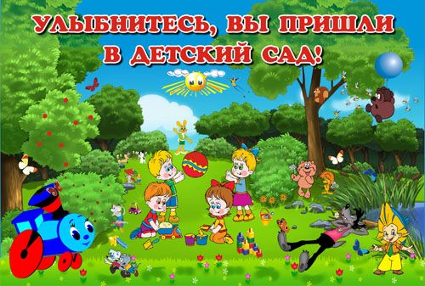

**2013**

***«Взаимодействие ГДОУ и семьи в период адаптации детей к детскому саду»***

Достичь высокого уровня образования воспитанников детских садов, сохраняя их соматическое и психическое здоровье, удовлетворить пожелания родителей и интересы детей возможно исключительно при условии отработанной системы взаимодействий дошкольного учреждения и семьи.

О трудностях данного направления работы педагоги ДОУ знают не понаслышке. Зачастую возникает недопонимание между педагогами и родителями в связи с тем, что современные родители испытывают недостаток свободного времени и не всегда компетентны в вопросах теории и практики дошкольной педагогики и психологии. В последнее время дошкольные образовательные учреждения являются теми центрами, которые оказывают непосредственную помощь родителям в вопросах обучения и воспитания детей. Перед специалистами ДОУ ставится задача повысить качество жизнедеятельности ребенка раннего возраста в условиях общественного воспитания и семьи. В раннем возрасте ребёнок имеет определенные специфические особенности, характеризующиеся чрезвычайно обостренной чувствительностью к разлуке с матерью и страхом новизны. Адаптация к непривычным условиям проходит крайне болезненно для ребенка, поэтому важно организовать этот период с всесторонней комплексной поддержкой. В решении данной задачи задействованы все службы дошкольного учреждения: заведующая, методист, педагог-психолог, воспитатели, медицинская служба, музыкальные руководители.

Адаптация - это сложный механизм приспособления организма к изменяющимся условиям окружающей среды, который имеет два спектра: биологический и психологический. Наиболее трудная перестройка организма с большим количеством негативных сдвигов в детском организме происходит в начальной стадии адаптации. По мнению педагога Е.В.Жердевой, поступление ребёнка в детский сад – процесс сложный и для самого малыша и для его родителей. Четкий режим дня, длительное отсутствие близких родственников, новые требования к поведению, тесное общение со сверстниками в группе, незнакомое пространство создают стрессовую ситуацию для ребенка. Семье ребенка тоже требуется какое-то время и определенные усилия для того, чтобы подстроиться к новым жизненным обстоятельствам. Залогом сохранности здоровья и психики в этот момент является четкая, продуманная работа воспитателей, психологов и медиков, благоприятный микроклимат в дошкольном учреждении, взаимосвязь с родителями.

Для снижения напряженности острого периода адаптации в детском саду функционирует система поддержки семьи в период адаптации ребёнка к условиям дошкольного образовательного учреждения.

Основными принципами работы являются:

1. Партнёрство и диалог между педагогами и родителями детeй;
2. Уважение к личностям воспитанников и его родителей;
3. Открытость и компетентность участников педагогического процесса;
4. Творческая самореализация педагогов, родителей, детей.

Модель организации работы сотрудников дошкольного учреждения с родителями в период адаптации ребенка к детскому саду строится по следующим направлениям:  
1. Просветительская деятельность.

2. Консультирование родителей по вопросам подготовки ребенка к поступлению в ДОУ и непосредственно в процессе адаптации.

3. Информационно-аналитическая деятельность (сбор и анализ данных о здоровье ребенка, о его интересах, сбор данных о семье, потребностях и запросах родителей).

4. Привлечение семьи ребенка к активному участию в деятельности ДОУ (совместное создание предметно-развивающей среды, игровое взаимодействие родителей и детей, досуговые формы организации общения)

Как показывает педагогическая практика, ни одна, даже самая лучшая инновационная образовательная программа не сможет обеспечить стойких положительных результатов, если ее задачи не решаются в тесном взаимодействии с семьей воспитанников детского сада, если в дошкольном образовательном учреждении отсутствует творческое сообщество "дети – родители – педагоги".

Показателем результативности взаимодействия специалистов ДОУ и родителей является наличие родительской активности в проводимых в детском саду мероприятиях, уменьшение количества претензий со стороны родителей, осознание родителями своей доминирующей ответственности в обучении и воспитании ребёнка.

**Литература**

1. Гуркина А.П. ''Формирование личности ребёнка в детском саду ''.- Учебно –методическое пособие к курсовым работам и спец. семинарам для студентов – заочников факультетов дошкольного воспитания пединститутов- М.”Просвещение“,1980

2. Дронь А.В., Данилюк О.Л. Взаимодействие  ДОУ с родителями дошкольников. Программа «Ребёнок – педагог – родитель».- ПСб.: ООО «Детсво-Пресс»,2011

3. Жердева Е.В. '' Дети раннего возраста в детском саду (возрастные особенности , адаптация ,сценарии дня)'' .- Ростов н/Д: Феникс , 2008